Министерство образования Республики Беларусь
Учреждение образования «Брестский государственный технический университет»
Кафедра ИИТ

Лабораторная работа №7
По дисциплине «ПИС»
Сценарии транзакции

Выполнила:
Студентка 3 курса
Группы ПО-12
Коханская Е. В.
Проверил:
Шорох Д. В.

Часть 1. Разделение моделей
Файл: lab-07/src/domain/write_model/book_write_model.py
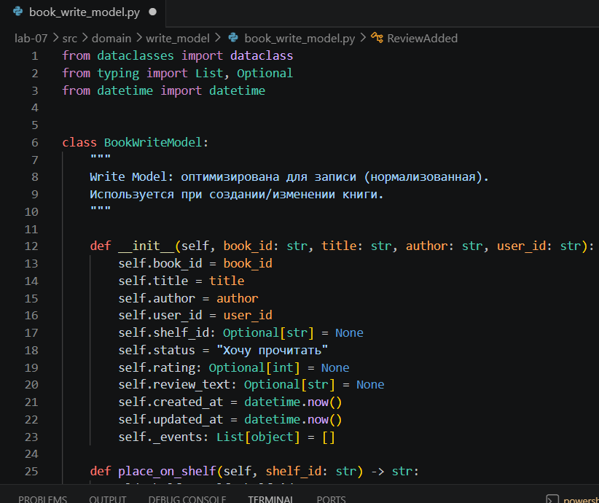
Часть 2. Event-Driven Synchronization
Файл: lab-07/src/cqrs/events.py
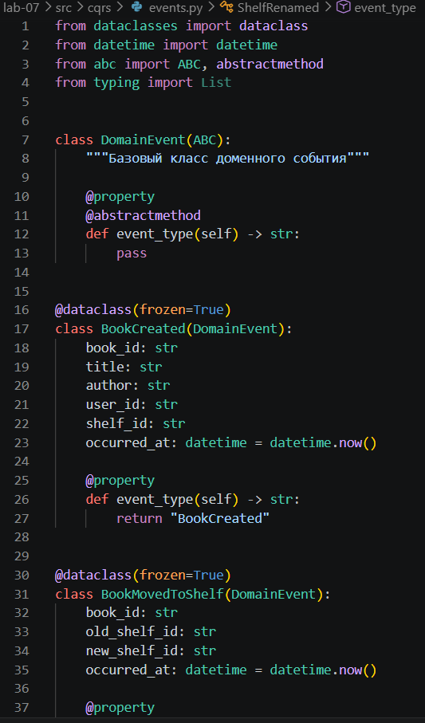
Часть 3. Оптимизация запросов
Файл: lab-07/src/sql/materialized_view.sql
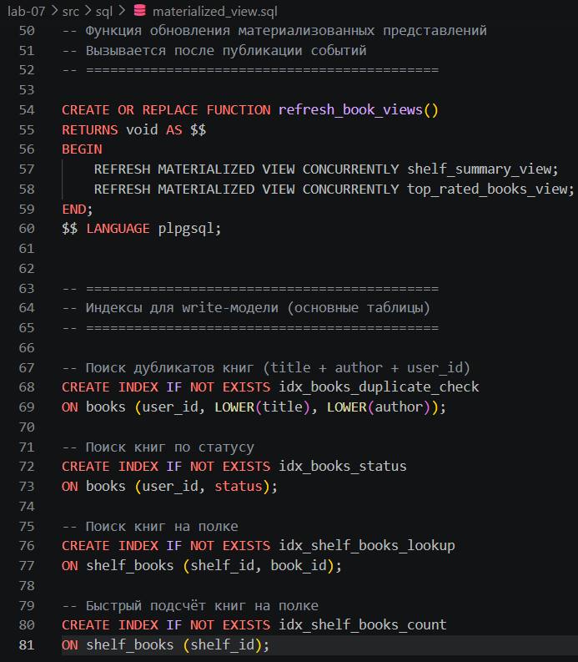
Контрольные вопросы
1. В чём разница между CQRS и CQS?
 | CQS (Command-Query Separation) | CQRS (Command-Query Responsibility Segregation)
Уровень | Метод/функция | Архитектура системы
Модели | Одна модель | Разные Write и Read модели
БД | Одна БД | Могут быть разные БД
Пример | addBook() — команда, getBook() — запрос | BookWriteModel → PostgreSQL, BookReadModel → Elasticsearch
2. Почему Read Model денормализованная?
Преимущества:
- ✅ Нет JOIN — запрос быстрее
- ✅ Предвычисленные поля (rating_stars, status_label)
- ✅ Одна структура = один запрос к БД
- ✅ Можно хранить в документной БД (MongoDB) или кэше (Redis)
Недостатки:
- ❌ Избыточность данных
- ❌ Нужна синхронизация при изменении Write Model
- 3. Как синхронизировать модели при сбое?
- Стратегии восстановления:
Стратегия | Описание | Когда использовать
Retry с backoff | Повторять с экспоненциальной задержкой | Временный сбой сети
Dead Letter Queue | Неудачные события → отдельная очередь | После N попыток
Rebuild Read Model | Пересоздать из Write Model | Расхождение > N записей
Change Data Capture | Читать WAL/Binlog БД | Самый надёжный способ
Saga / Compensating | Откат изменений | Бизнес-транзакции
4. Что такое Eventual Consistency?
Eventual Consistency (Согласованность в конечном счёте):
После изменения данных, все узлы системы со временем придут к одному состоянию, но не мгновенно.

